Муниципальное бюджетное дошкольное образовательное учреждение
детский сад № 143 «Золотая рыбка» комбинированного вида.
Города Улан – Удэ.

Занятие по экологии
Кто живет в лесу?

(Средняя группа)

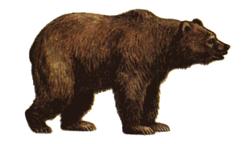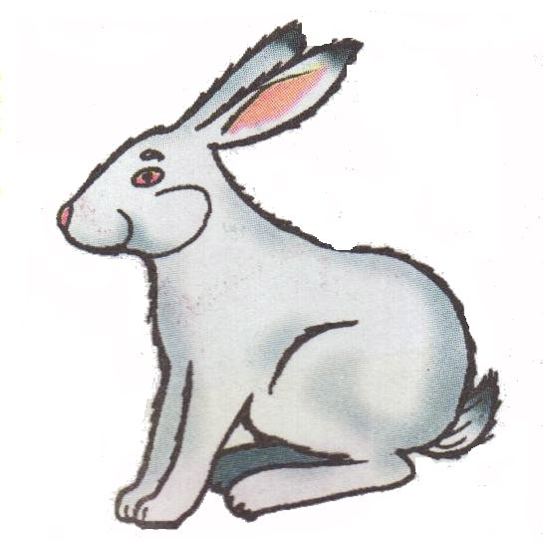
Воспитатель : Степанова И. Н.

Занятие по экологии в средней группе
Тема: Кто живёт в лесу?
Вид деятельности: интегрированная
( познавательная, игровая)
Цели и задачи:
- расширять представления детей о лесе - дать первоначальные реалистические знания о том, что в лесу живут разные животные (волк, заяц, медведь); все они могут жить в лесу, потому что находят там пищу; учить различать этих животных по особенностям внешнего вида.
-активизировать мыслительную деятельность, через разгадывание загадок и разрешение проблемной ситуации;
- формировать умение соблюдать отдельные элементы нормы и правила поведения в процессе непосредственной – образовательной деятельности
- Воспитывать дружеские взаимоотношения со сверстниками в совместной деятельности;
-воспитывать любовь к родному краю, животным леса;
Обогащать и активизировать словарный запас детей (бурый медведь, клыки).
- обогащать двигательный опыт детей
- Развивать мелкую моторику рук
-формировать умение переносить в игру правила безопасного поведения при участии взрослого
- закреплять знания о красоте леса;
- помочь увидеть красоту природы;
- формировать привычку здорового образа жизни
- формировать первичные представления о труде взрослых;
- Приобщать к познавательной литературе через чтение энциклопедий, литературе природоведческого содержания;
- приобщать к слушанию звуков леса.
Оборудование: видеоматериал, компьютер, таз с водой, жир, полотенца.
Предварительная работа: чтение природоведческой литературы, рассматривание иллюстраций о животных, беседа.
Ход занятия:
Дети сегодня вас ждет замечательное путешествие в лес. Но в начале, я хочу вас спросить. Вы любите животных? Дети перечисляют
Да ребята лес наше богатство и животный мир леса очень разнообразен (раздается стук в дверь).
Ребята к нам кажется, идут гости (заходит Красная шапочка с ноутбуком)
Красная Шапочка: Здравствуйте ребята. Я узнала. Что вы много знаете про лес. И хотела, чтобы вы поделились со мной своими знаниями, потому что я живу в сказочном лесу, и ничего о настоящем лесе не знаю.
Вы согласны?
Дети: Да
Воспитатель: Но чтобы отправиться в лес, нужно сказать волшебные слова (закрывают глаза).
Круг волшебный покружись
Поскорей в лесу окажись.
Открываем глазки. ( Звучит музыка и включается видео)
Воспитатель: Вот дети мы с вами и в лесу. Как здесь красиво. В лесу много разных деревьев. Каких?
Дети перечисляют
Воспитатель: А под ними, что растет? (грибы, ягоды, трава).
В лесу тихо и темно, потому что деревья высокие, солнце не видно, можно заблудиться.
Воспитатель : В каждом лесу есть не только деревья и другие растения.
Как вы думаете, кто ещё живёт в лесу?
Дети: звери, птицы, насекомые. Какие животные.
Красная Шапочка: А в моём сказочном лесу живёт волк. Они крупные, сильные звери имеют крупные и острые зубы (клыки). Волки живут в лесной глуши и охотятся, на каких зверей.
- Кто из вас знает? (зайцы, утки)
Ребята отгадайте загадку
«У этого животного зимой шубка белая, а осенью серая»
-Кто это? заяц (видео зайца)
-Теперь я расскажу вам ребята про зайца. Смотрите вот он, какой заяц. Давайте посмотрите. Какая у него шубка цветом (белая). Он уже приготовился к зиме и сменил ее.
-Уши у зайца, какие? (длинные)
-А какой хвост? (короткий)
- Чем питается заяц (травой, корой). Кого зайчик боится (волка)
Физминутка. Давайте поиграем в игру «Зайцы и волк».
Воспитатель: Садитесь на стульчики. А сейчас, отгадайте загадку. «Живет в лесу, а зимой спит в берлоге» (медведь) видео
Скажите, какого размера наш медведь (большой)
-А какого цвета у него шуба (бурая). Давайте посмотрим на экран. Бурый медведь – огромный сильный зверь, если он поднимется на задние лапы, то будет намного выше человека.
-Чем питается бурый медведь (рыбой, травой)
-Ребята как вы, думаете, почему медведь не мерзнет? (У них теплая, меховая шкура и под кожей толстый слой жира)
-Они очень любят купаться в ледяной воде и не мерзнут. Давайте с вами это выясним с помощью опыта.
Отпустите руки в воду. Какая вода холодная. Сразу же выньте ее и встряхните. Какая рука (мокрая). Вытираем насухо руки и смазываем жиром. Отпустите руки в воду. Выньте их и встряхните. Какие руки сухие. Вот поэтому медведь и не мерзнет, потому что его защищает толстый слой подкожного жира.
Воспитатель: Красная Шапочка и ребята, вы убедились, что настоящий лес полон разных зверей. Они сами умеют добывать себе пищу. А маленьким детям одним в лес ходить не стоит – опасно. Ну, вот ребята наше путешествие по лесу закончилось. Крутим волшебное кольцо и говорим волшебные слова
Круг волшебный покрутись
Детский садик покажись.
Вам понравилось в лесу?? Какие животные леса нам встретились
Красная Шапочка: Спасибо ребята мне пора в мою сказку. Я хочу вам подарить на память подарки (воздушные шары). До свидание.

